附表2：
基隆市112學年度學校辦理校長及教師公開授課
共同備課紀錄表

教學時間 | 112.11.17 |  |  | 教學班級 | 潛能開發班(5年級)
教學領域 | 數學—數位學習精進方案 |  |  | 教學單元 | 線對稱圖形
教 學 者 | 李芷蘭 | 觀 察 者 | 陳慧菁 |  | 觀察後會談時間 | 112.11.17
教材內容：
1.五上康軒版數學第七單元--線對稱圖形(活動一:認識線對稱圖形)
2.數位學習平台—均一教育平台(線對稱圖形課程)
3.平板電腦(I-PAD)
教學目標：
1.能判斷圖形是否是線對稱圖形，並找出其對稱軸
2.能判斷圖形是否是線對稱圖形，並找出所有的對稱軸
3.能自行用均一教育平台複習線對稱圖形
4.能自行使用均一教育平台練習題檢核學習成效
學生經驗：
1.學生已經由操作了解對摺後能完全疊合圖形稱為線對稱圖形
2.學生已經由操作了解對摺後的摺線，就是圖形的對稱軸
3.學生已有使用平板學習經驗，大致能自行操作平板
教學活動：
1.準備活動:老師出示圖片複習線對稱圖形概念
2.主要活動: 配合教材，教師口述布題，透過觀察、討論和操作，判斷是否為線對稱圖形
和畫出各圖形的對稱軸
配合教材，教師口述布題，透過觀察、討論和操作，判斷是否為線對稱圖形
和找出所有的對稱軸
教師歸納:正多邊形的對稱軸數量=邊的數量
3.綜合活動: 學生使用均一教育平台練習題檢核學習成效
教學評量方式：
1.口頭評量:能說出是否為線對稱圖形
2.實作評量: 能自行用平板搭配均一教育平台複習線對稱圖形
能自行用平板搭配均一教育平台練習題檢核學習成效
觀察的工具和觀察焦點：
1.學生能否自行使用平板搭配均一教育平台複習線對稱圖形
2.學生能否自行使用數位學習平台檢核學習成效
(本表為參考格式，學校得視需求修改)
授課教師簽名：___李芷蘭__________ 觀課教師簽名：____陳慧菁___________

附表3：
基隆市112學年度學校辦理校長及教師公開授課
觀課紀錄表
教學班級 | 潛能開發班(5年級) |  | 觀察時間 | 112年11月 17日 早自習(8:00)
教學領域 | 數學—數位學習精進方案 |  |  | 教學單元 | 線對稱圖形
教 學 者 | 李芷蘭 |  |  | 觀 察 者 | 陳慧菁
層面 | 檢核項目 | 檢核重點 |  |  | 優  良 | 普  通 | 可改進 | 未呈現
教師  教學 | 1.清楚呈現教材內容 | 1-1 有組織條理呈現教材內容 |  |  | ˇ
教師  教學 | 1.清楚呈現教材內容 | 1-2 清楚講解重要概念、原則或技能 |  |  | ˇ
教師  教學 | 1.清楚呈現教材內容 | 1-3 提供學生適當的實作或練習 |  |  | ˇ
教師  教學 | 1.清楚呈現教材內容 | 1-4 設計引發學生思考與討論的教學情境 |  |  |  | ˇ
教師  教學 | 1.清楚呈現教材內容 | 1-5 適時歸納學習重點 |  |  |  | ˇ
教師  教學 | 2.運用有效教學技巧 | 2-1 引起並維持學生學習動機 |  |  |  | ˇ
教師  教學 | 2.運用有效教學技巧 | 2-2 善於變化教學活動或教學方法 |  |  | ˇ
教師  教學 | 2.運用有效教學技巧 | 2-3 教學活動融入學習策略的指導 |  |  | ˇ
教師  教學 | 2.運用有效教學技巧 | 2-4 教學活動轉換與銜接能順暢進行 |  |  |  | ˇ
教師  教學 | 2.運用有效教學技巧 | 2-5 有效掌握時間分配和教學節奏 |  |  | ˇ
教師  教學 | 2.運用有效教學技巧 | 2-6 使用有助於學生學習的教學媒材 |  |  | ˇ
教師  教學 | 3.應用良好溝通技巧 | 3-1 口語清晰、音量適中 |  |  | ˇ
教師  教學 | 3.應用良好溝通技巧 | 3-2 運用肢體語言，增進師生互動 |  |  |  | ˇ
教師  教學 | 3.應用良好溝通技巧 | 3-3 教室走動或眼神能關照多數學生 |  |  | ˇ
教師  教學 | 4.運用學習評量評估學習成效 | 4-1 教學過程中，適時檢視學生學習情形 |  |  | ˇ
教師  教學 | 4.運用學習評量評估學習成效 | 4-2 學生學習成果達成預期學習目標 |  |  |  | ˇ
班級  經營 | 5.維持良好的班級秩序以促進學習 | 5-1維持良好的班級秩序 |  |  | ˇ
班級  經營 | 5.維持良好的班級秩序以促進學習 | 5-2適時增強學生的良好表現 |  |  | ˇ
班級  經營 | 5.維持良好的班級秩序以促進學習 | 5-3妥善處理學生不當行為或偶發狀況 |  |  |  | ˇ
班級  經營 | 6.營造積極的班級氣氛 | 6-1引導學生專注於學習 |  |  | ˇ
班級  經營 | 6.營造積極的班級氣氛 | 6-2布置或安排有助學生學習的環境 |  |  |  | ˇ
班級  經營 | 6.營造積極的班級氣氛 | 6-3展現熱忱的教學態度 |  |  | ˇ
(本表為參考格式，學校得視需求修改)
授課教師簽名：_______李芷蘭_______ 觀課教師簽名：_____陳慧菁__________

附表4：
基隆市112學年度學校辦理校長及教師公開授課
教學自我省思檢核表

授課教師姓名：_李芷蘭__ 教學班級：_潛能開發班(5年級)_ 教學領域：_數學—數位學習精進方案
教學單元名稱：__線對稱圖形__
序號 | 檢核項目 | 優良 | 普通 | 可改進 | 未呈現
1 | 清楚呈現教材內容 | █ | □ | □ | □
2 | 運用有效教學技巧 | █ | □ | □ | □
3 | 應用良好溝通技巧 | █ | □ | □ | □
4 | 運用學習評量評估學習成效 | █ | □ | □ | □
5 | 維持良好的班級秩序以促進學習 | █ | □ | □ | □
6 | 營造積極的班級氣氛 | █ | □ | □ | □
7 | 其他： | □ | █ | □ | □
◎教學省思：
1.本次觀課對象為資源班5年級學生，有1位學習障礙的學生，1位過動學生，採個別化教學方式
2.課程內容為數學—線對稱圖形，教導學生使用平板搭配均一教育平台複習線對稱圖形及
自行使用數位學習平台檢核學習成效
3.由於學生為過動和學習障礙，較不專注，容易分心，故採用平板搭配數位學習精進方案，使用均一教育平台複習線對稱圖形及檢核學習成效，以提升學生學習動機和興趣
4.用平板做數位學習，因學生對數位學習有興趣，表現相當配合和積極回答，教學效果良好
5.考量學生障礙特質，專注時間有限，故採用老師示範，學生個別練習方式，以維持學生的專注力
6.自行使用平板做數位學習可增進學生自學能力，再搭配均一教育平台可檢核學習效果

(本表為參考格式，學校得視需求修改)
授課教師簽名：_____李芷蘭_________ 觀課教師簽名：____陳慧菁_________

附表5：
基隆市112學年度學校辦理校長及教師公開授課 議課紀錄表
教學時間 | 112.11.17 |  |  | 教學班級 | 潛能開發班(5年級)
教學領域 | 數學—數位學習精進方案 |  |  | 教學單元 | 線對稱圖形
教 學 者 | 李芷蘭 | 觀 察 者 | 陳慧菁 |  | 觀察後會談時間 | 112.11.17
一、教學者教學優點與特色：
1.採用平板搭配均一教育平台，複習線對稱圖形，有效提升學生學習興趣
2.用平板做數位學習，因學生對數位學習有興趣，學生表現相當配合和積極回答，教學效果良好
3.考量學生障礙特質，專注時間有限，故採用老師示範，學生個別練習方式，以維持學生的專注力
二、教學者教學待調整或改變之處：
1.由於採用平板做媒介，學生可能抱持玩樂心態，需要提醒學生認真學習

三、對教學者之具體成長建議：
1.參考優良教師的教學方法，提升教學品質及效能

(本表為參考格式，學校得視需求修改)

授課教師簽名：______李芷蘭__________ 觀課教師簽名：_____陳慧菁_________

基隆市112學年度學校辦理校長及教師公開授課觀課照片
觀課教師:李芷蘭 觀課日期:112年11月17日
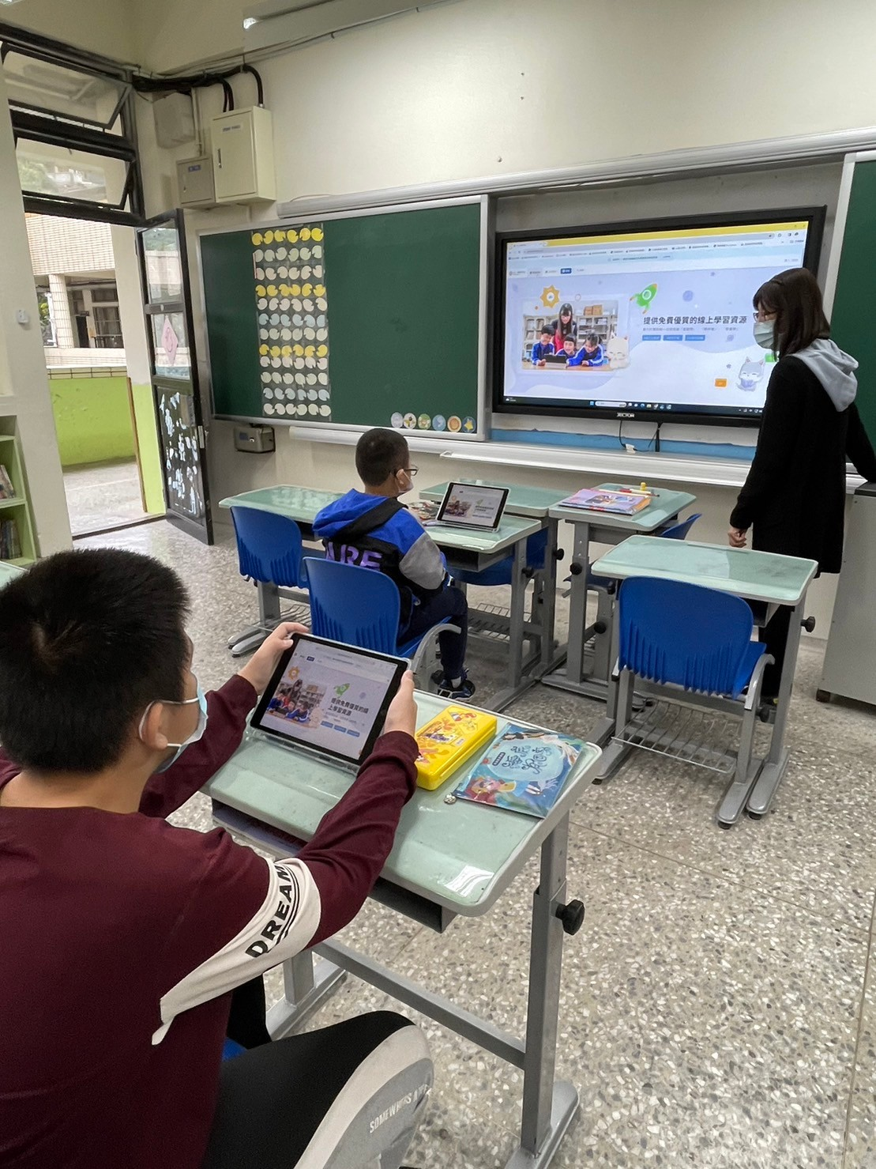 | 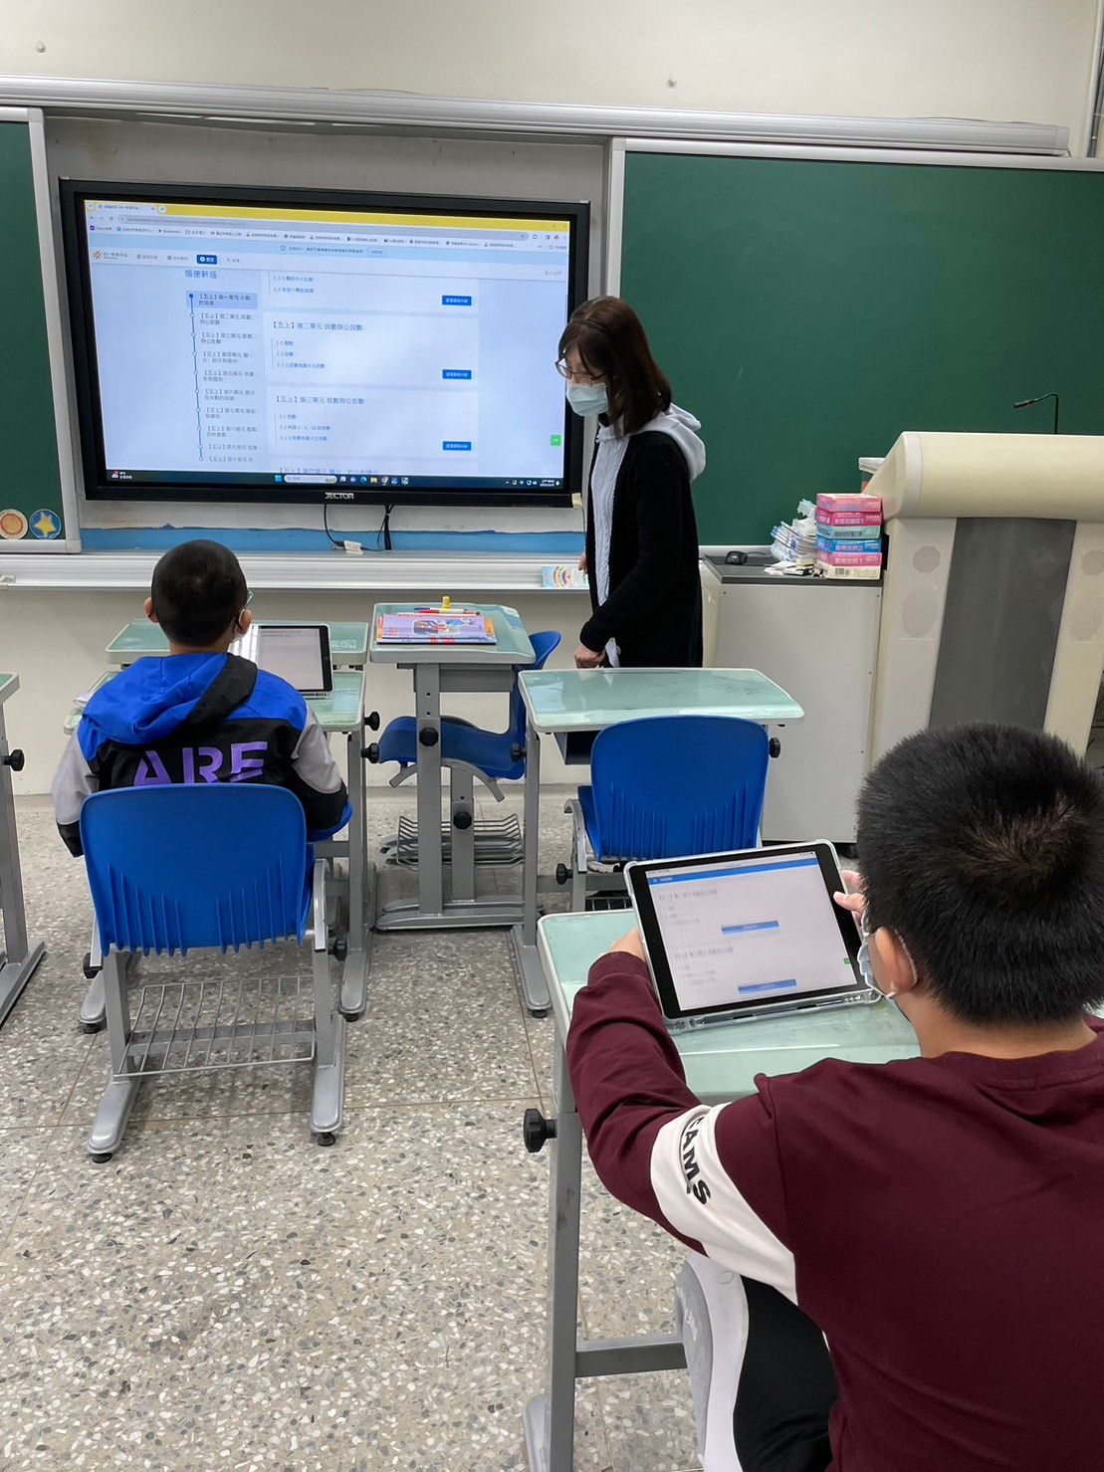
指導學生使用均一平台學習線對稱圖形 | 指導學生使用均一平台學習線對稱圖形
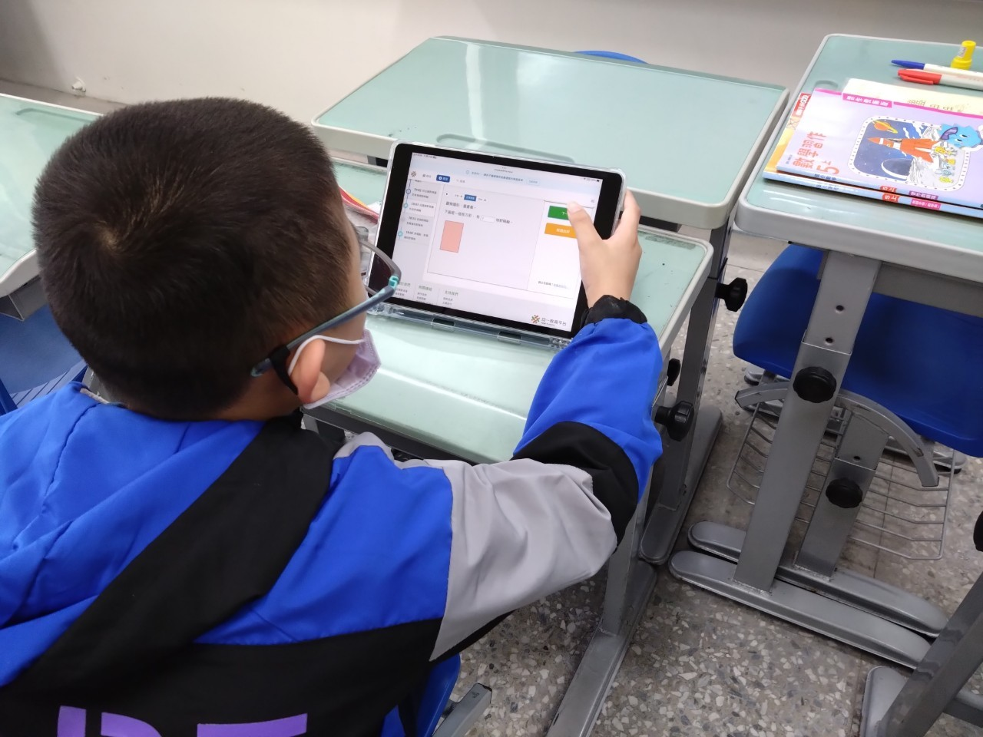 | 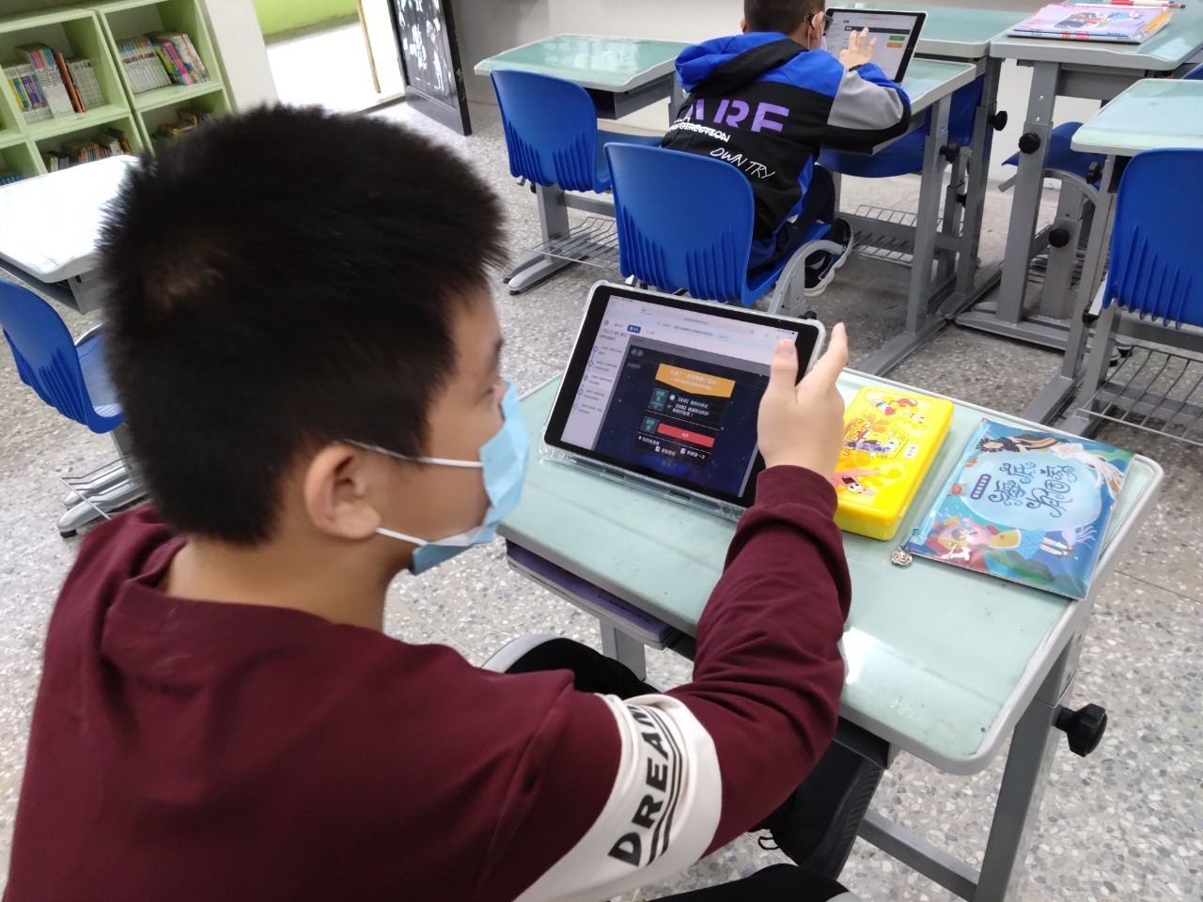
學生自行使用平板搭配均一平台複習線對稱圖形 | 學生自行使用平板搭配均一平台複習線對稱圖形

